**Instituto Politécnico Nacional**



**Escuela Superior de Cómputo**

*Fundamentos de Diseño Digital*

Práctica 1: Compuertas Lógicas.

Grupo: 2CM6

Miembros:

Alfredo Pérez Quiñonez

José Emiliano Pérez Garduño

Maestro:

Carlos Jesús Pastrana Fernández

Día de práctica: 22 / Febrero / 2017

Día de entrega: 29 / Febrero / 2017

1. **Objetivo General:** Al término de la sesión, los integrantes del equipo contarán con la habilidad de manipular las compuertas lógicas. El objetivo es comprobar las tablas de verdad de las compuertas básicas con circuitos integrados.
2. **Marco Teórico:** Una puerta lógica, o compuerta lógica, es un dispositivo electrónico con una función booleana. Suman, multiplican, niegan o afirman, incluyen o excluyen según sus propiedades lógicas.

Se pueden aplicar a tecnología electrónica, eléctrica, mecánica, hidráulica y neumática. Son circuitos de conmutación integrados en un chip.

La tecnología microelectrónica actual permite la elevada integración de transistores actuando como conmutadores en redes lógicas dentro de un pequeño circuito integrado.

El chip de la CPU es una de las máximas expresiones de este avance tecnológico.

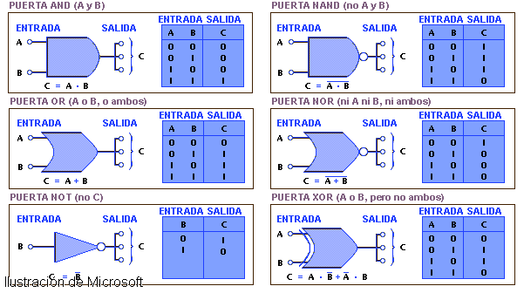

La lógica binaria tiene que ver con variables binarias y con operaciones que toman un sentido lógico. La manipulación de información binaria se hace por circuitos lógicos que se denominan Compuertas.

Las compuertas son bloques del hardware que producen señales en binario 1 o 0 cuando se satisfacen los requisitos de entrada lógica. Las diversas compuertas lógicas se encuentran comúnmente en sistemas de computadoras digitales. Cada compuerta tiene un símbolo gráfico diferente y su operación puede describirse por medio de una función algebraica. Las relaciones entrada - salida de las variables binarias para cada compuerta pueden representarse en forma tabular en una tabla de verdad.

1. **Materiales Empleados:**

* *1 Circuito integrado 74LS00*
* *1 Circuito Integrado 74LS02*
* *1 Circuito Integrado 74LS04*
* *1 Circuito Integrado 74LS08*
* *1 Circuito Integrado 74LS32*
* *1 Circuito Integrado 74LS86*
* *10 LEDS de colores*
* *10 Resistores de 330 Ω*
* *10 Resistores de 1KΩ*
* *1 Dip Switch de 8*
* *Alambre telefónico*
* *1 Tablilla de prueba (protoboard)*
* *1 Pinzas de punta*
* *1 Pinzas de corte*
* *Cables Banana-Caimán (para alimentar el circuito)*

1. **Equipo Empleado:**

* *Multímetro*
* *Fuente de Alimentación de 5 Volts*
* *Manual de MOTOROLA, “FAST and LS TTL”*

1. **Desarrollo Experimental:**
2. Determine las tablas de verdad de las siguientes compuertas y llene las columnas con los valores correspondientes con los voltajes de salida que mide el multímetro.

**Compuerta AND, C. I. 74LS08**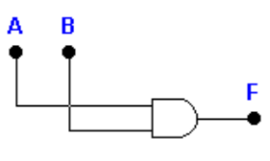

|  |  |  |  |  |
| --- | --- | --- | --- | --- |
| # | A | B | F | F(Volts) |
| 0 | 0 | 0 | 0 | 0V |
| 1 | 0 | 1 | 0 | 0V |
| 2 | 1 | 0 | 0 | 0V |
| 3 | 1 | 1 | 1 | 4.9V |

**Compuerta OR C. I. 74LS32**

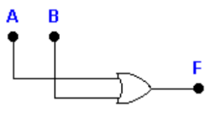

|  |  |  |  |  |
| --- | --- | --- | --- | --- |
| # | A | B | F | F(Volts) |
| 0 | 0 | 0 | 0 | 0V |
| 1 | 0 | 1 | 1 | 4.9V |
| 2 | 1 | 0 | 1 | 4.9V |
| 3 | 1 | 1 | 1 | 4.9V |

**Compuerta NAND C. I. 74LS00**

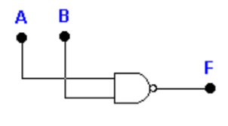

|  |  |  |  |  |
| --- | --- | --- | --- | --- |
| # | A | B | F | F(Volts) |
| 0 | 0 | 0 | 1 | 4.9V |
| 1 | 0 | 1 | 1 | 4.9V |
| 2 | 1 | 0 | 1 | 4.9V |
| 3 | 1 | 1 | 0 | 0V |

**Compuerta XOR C. I. 74LS86**

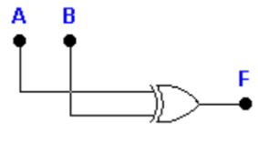

|  |  |  |  |  |
| --- | --- | --- | --- | --- |
| # | A | B | F | F(Volts) |
| 0 | 0 | 0 | 0 | 0V |
| 1 | 0 | 1 | 1 | 4.9V |
| 2 | 1 | 0 | 1 | 4.9V |
| 3 | 1 | 1 | 0 | 0V |

**Compuesta NOR C. I. 74LS02**

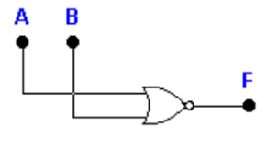

|  |  |  |  |  |
| --- | --- | --- | --- | --- |
| # | A | B | F | F(Volts) |
| 0 | 0 | 0 | 1 | 4.9V |
| 1 | 0 | 1 | 0 | 0V |
| 2 | 1 | 0 | 0 | 0V |
| 3 | 1 | 1 | 0 | 0V |

2.- Arme el circuito mostrado a continuación, verifique sus valores digitales de salida y posteriormente mide el voltaje a la salida con el multímetro.

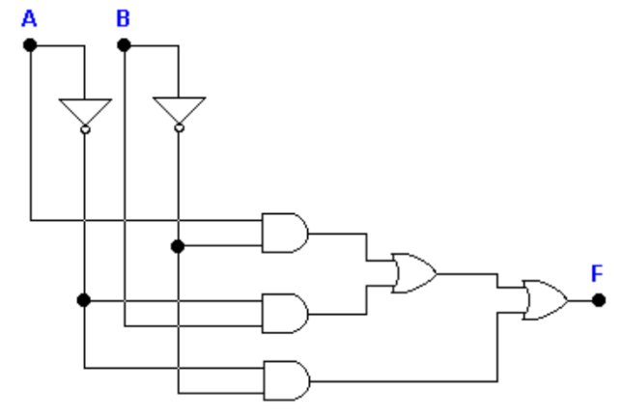

|  |  |  |  |  |
| --- | --- | --- | --- | --- |
| # | A | B | F | F(volts) |
| 0 | 0 | 0 | 0 | 0V |
| 1 | 0 | 1 | 1 | 4.9V |
| 2 | 1 | 0 | 1 | 4.9V |
| 3 | 1 | 1 | 0 | 0V |

¿Con los resultados obtenidos en la tabla anterior qué puede concluir con el comportamiento del circuito? Que mientras las variables no sean iguales el circuito dará positivo mientras que si son iguales el circuito dará negativo.

**Evidencia:**

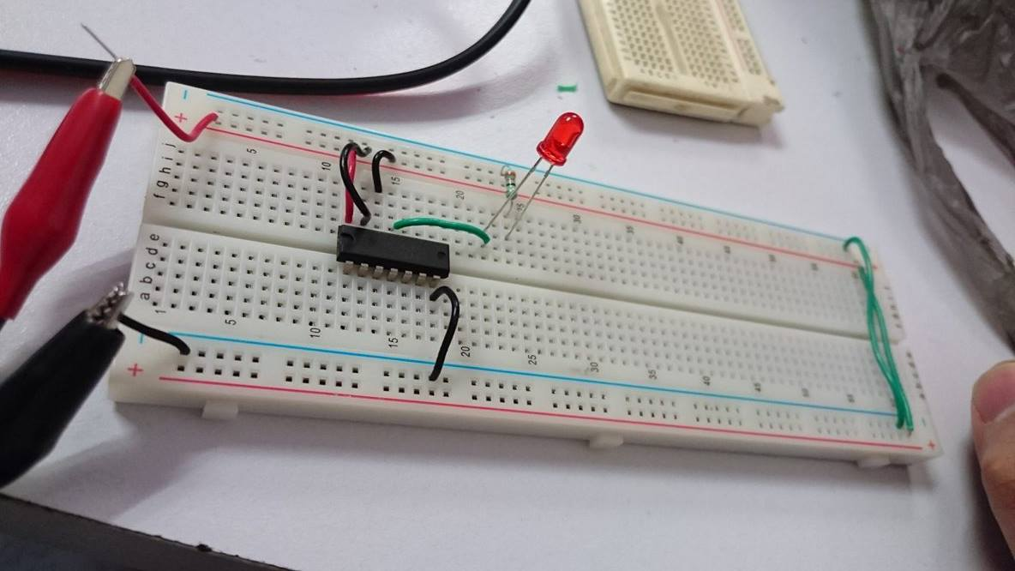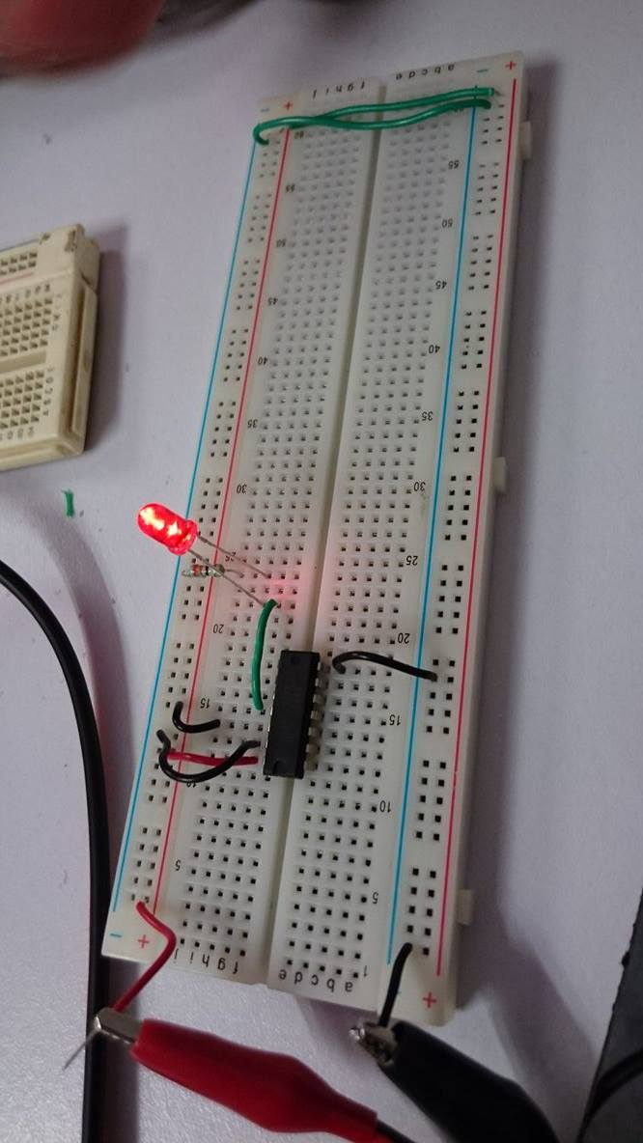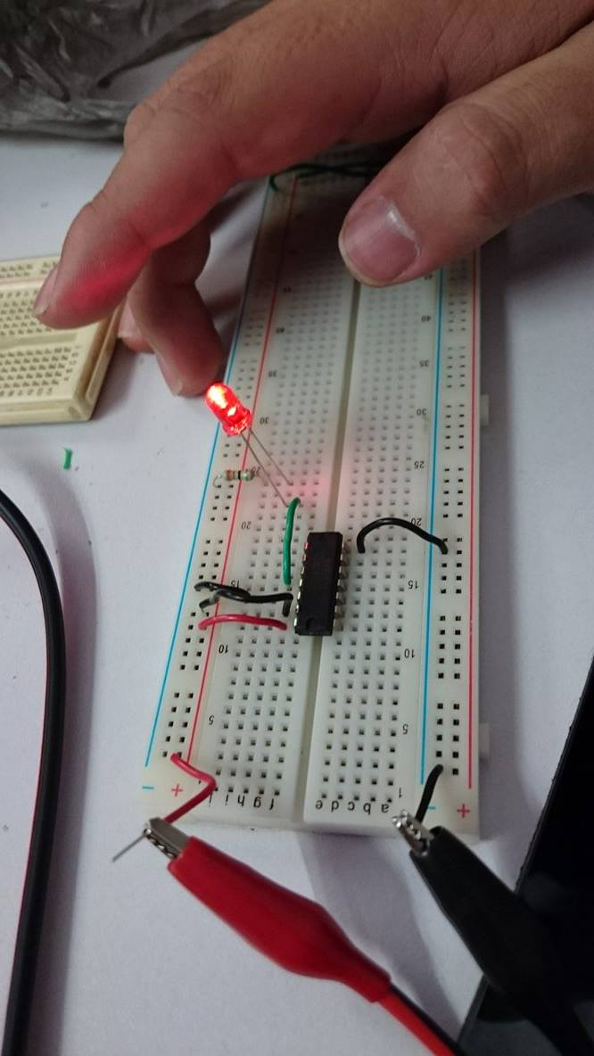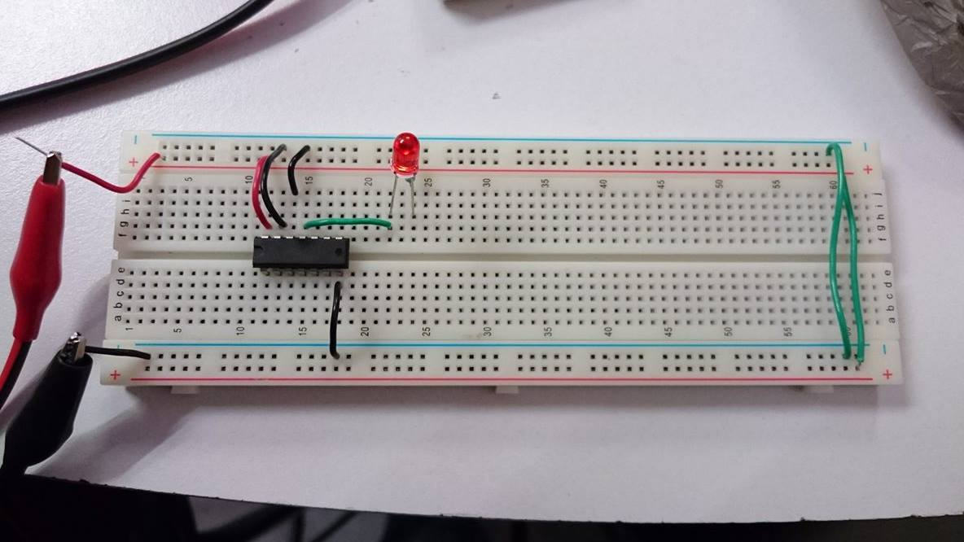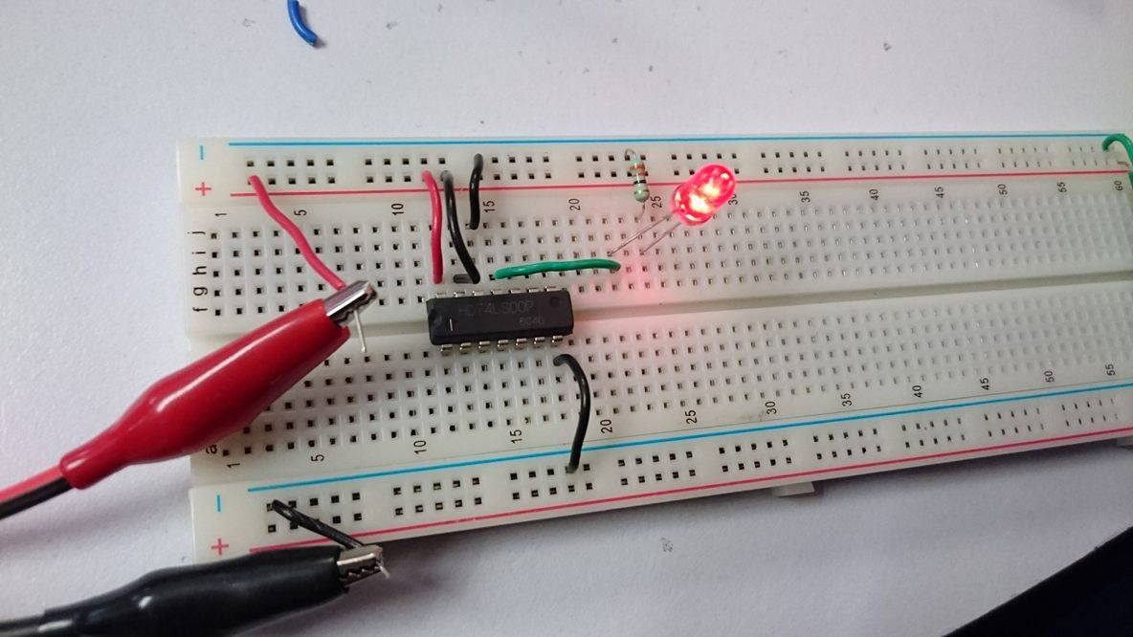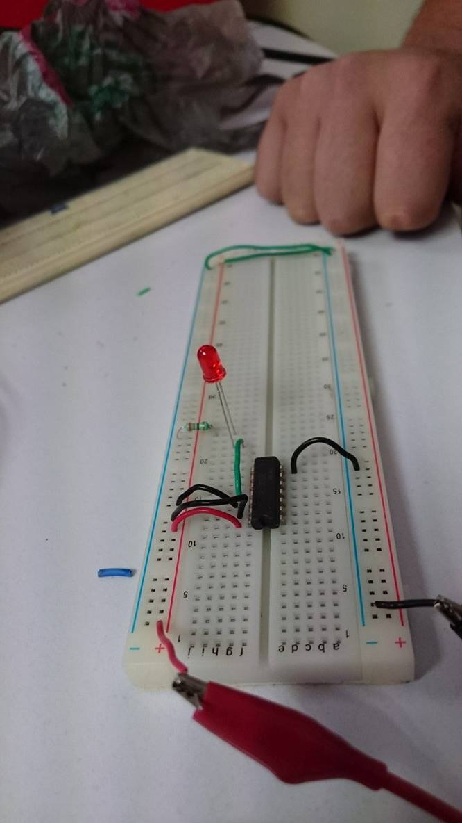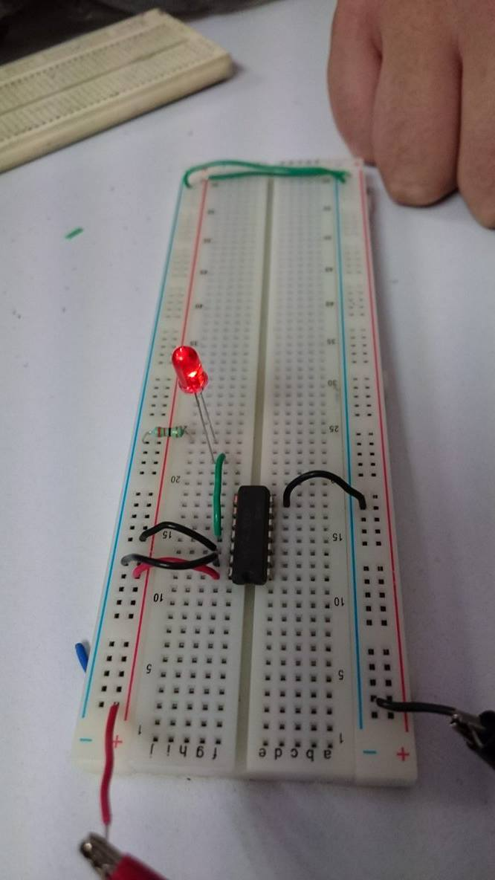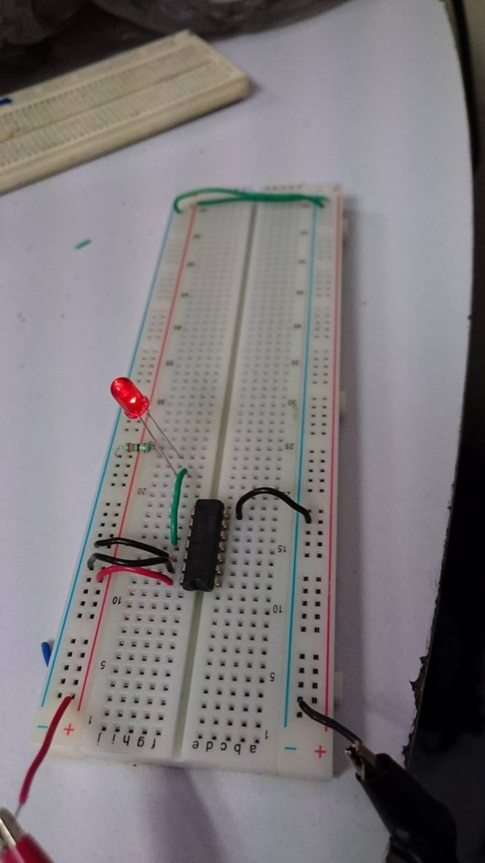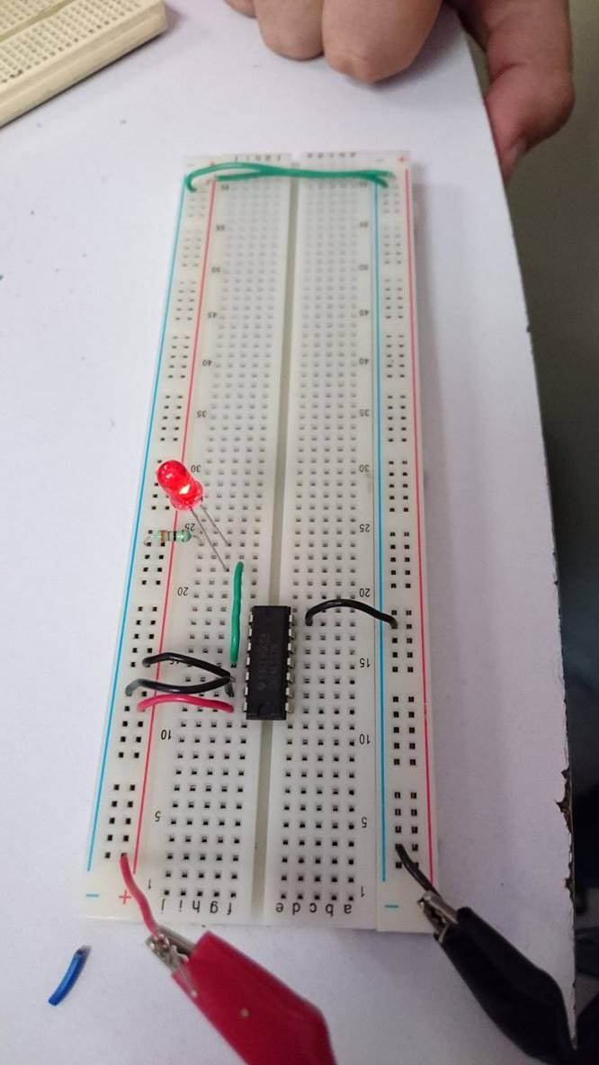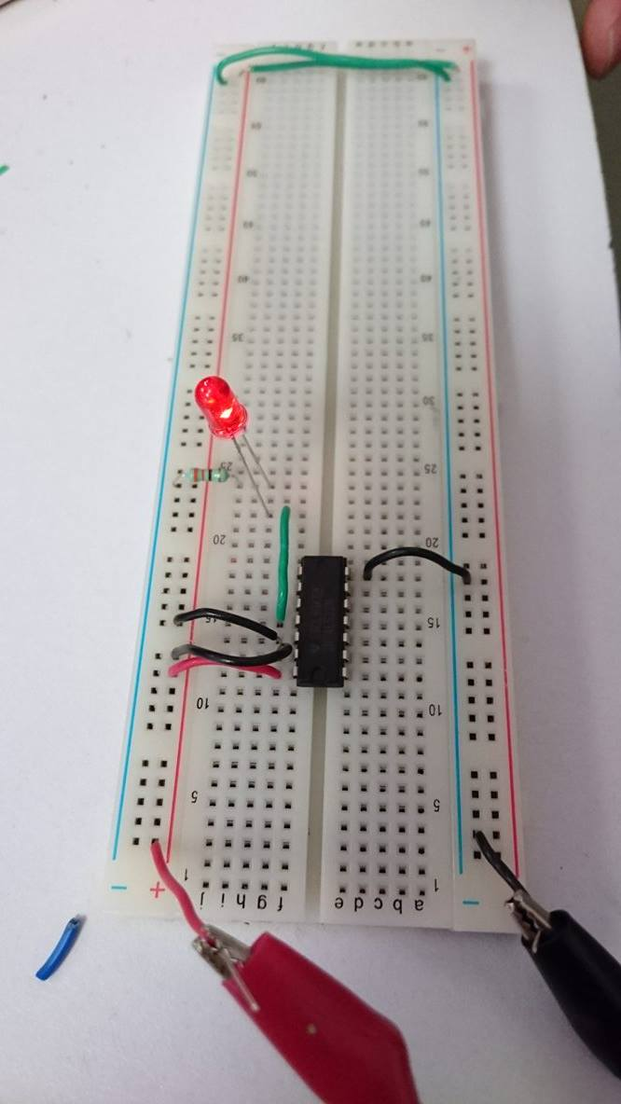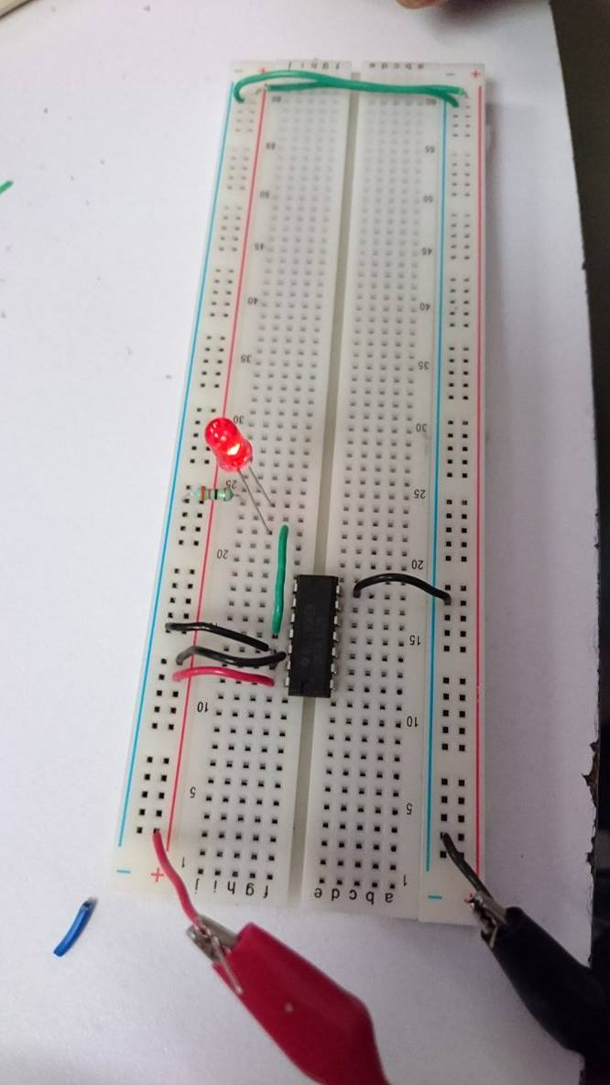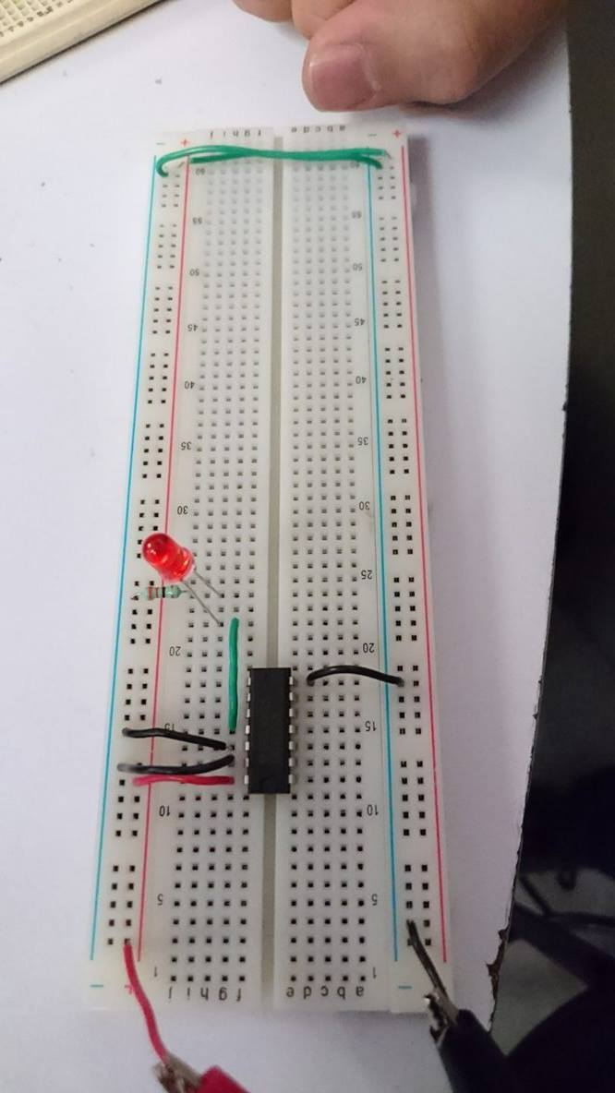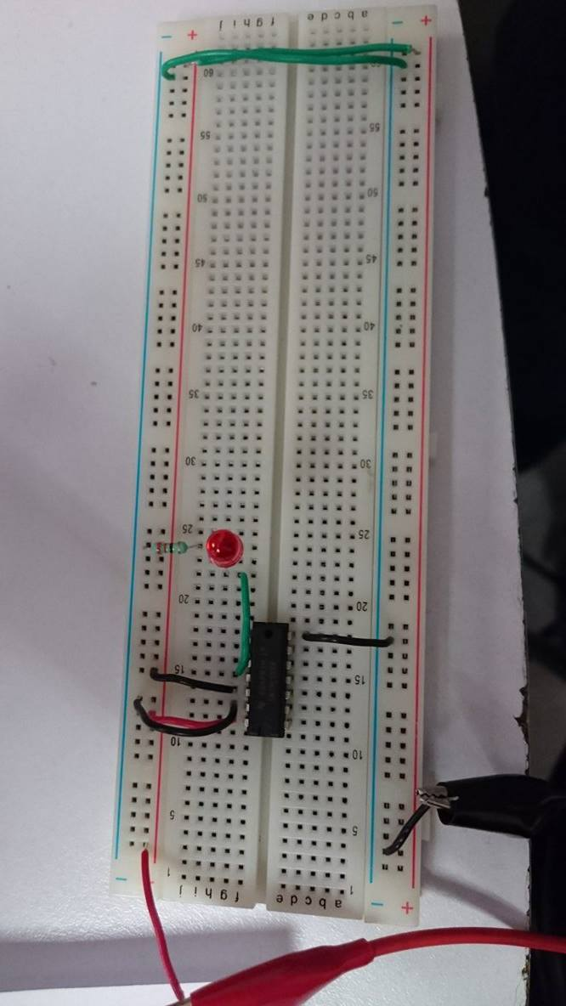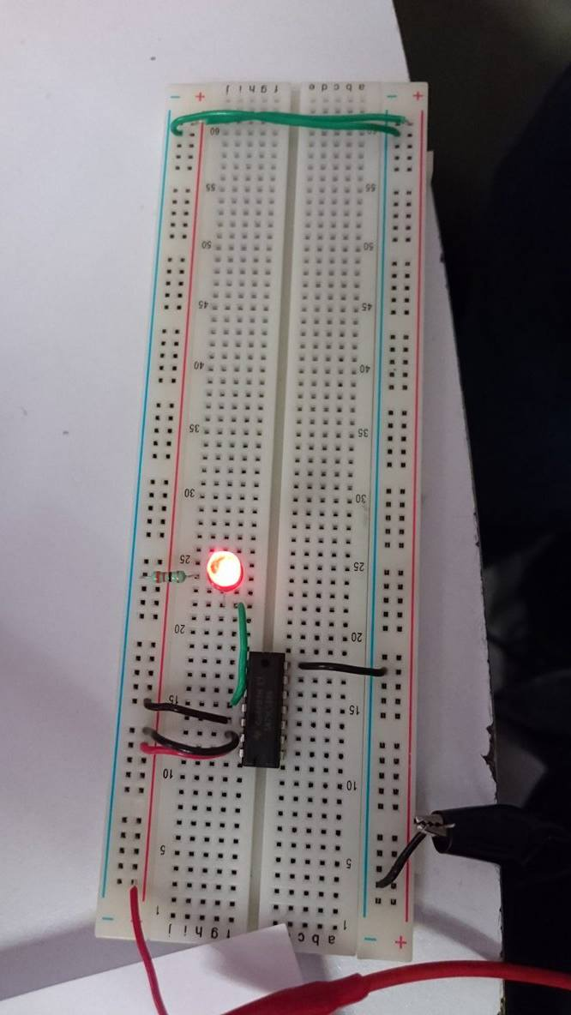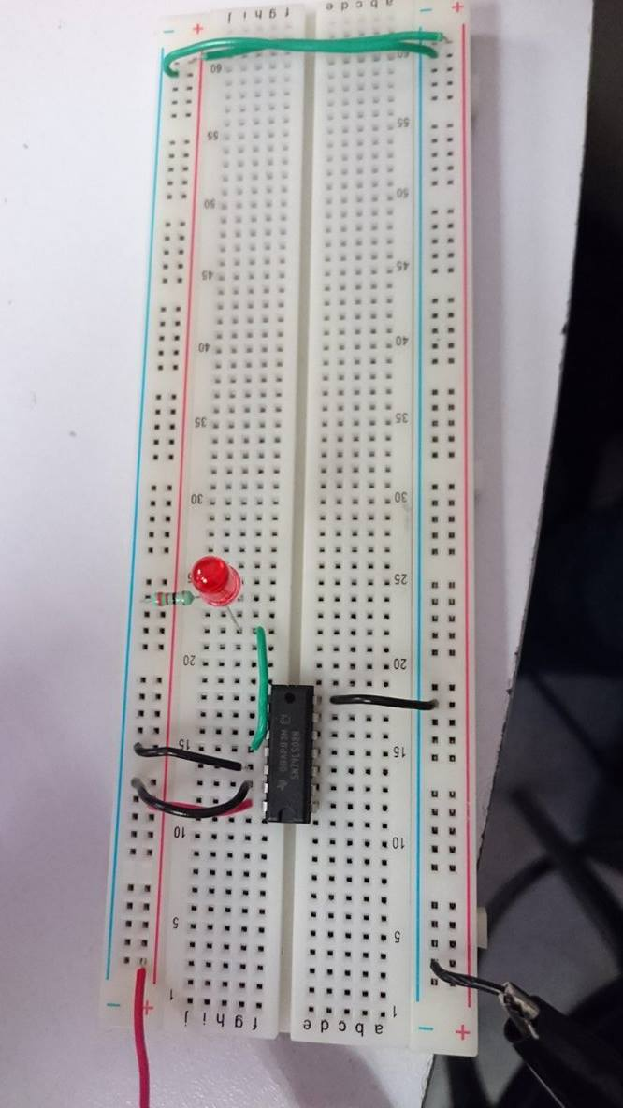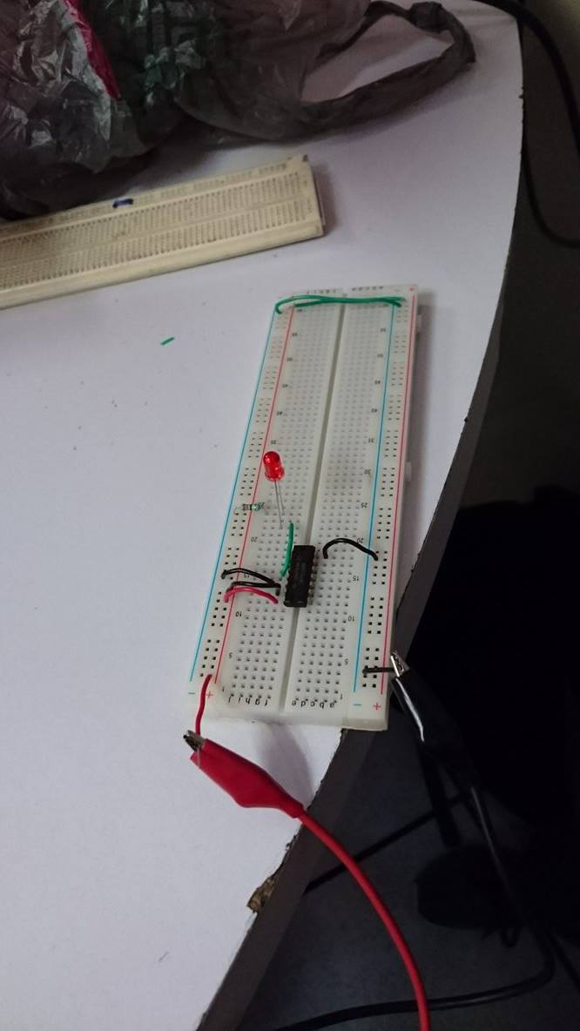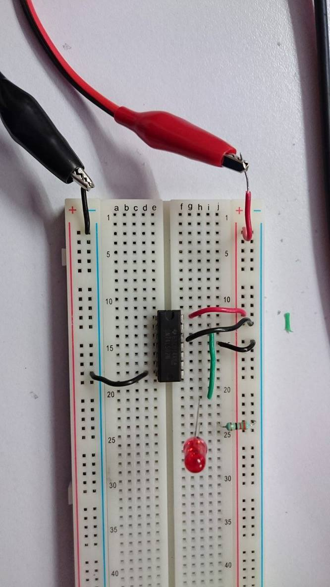

1. **Conclusiones individuales:**

* *José Emiliano Pérez Garduño:* Concluyo que gracias a esta práctica pudimos observar cómo se arma un circuito con compuertas lógicas, la manera en la que se comportan, como cambiar las variables, y de qué forma podemos manipular un circuito con varias compuertas lógicas para hacer que funcione y poder reducirlo.
* *Alfredo Pérez Quiñonez:* Con la elaboración de esta práctica se logró comprender el procedimiento de conectado de las compuertas TTL y cómo utilizarlas para la elaboración de circuitos lógicos, cómo utilizar un dip-switch para modificar los valores digitales y cómo conectar un circuito para observar su salida en un LED.

1. **Bibliografía:**

<http://planetmath.org/node/41695>

<http://planetmath.org/node/41695>

<http://web.archive.org/web/20100709182539/http://knol.google.com/k/max-iskram/digital-electronic-design-for-beginners/1f4zs8p9zgq0e/23>

<http://www.simbologia-electronica.com/simbolos-electricos-electronicos/simbolos-electronica-digital.htm>

<http://www.profesormolina.com.ar/electronica/componentes/int/comp_log.htm>

<http://electronicacompleta.com/lecciones/compuertas-logicas/>

1. **Anexos:**

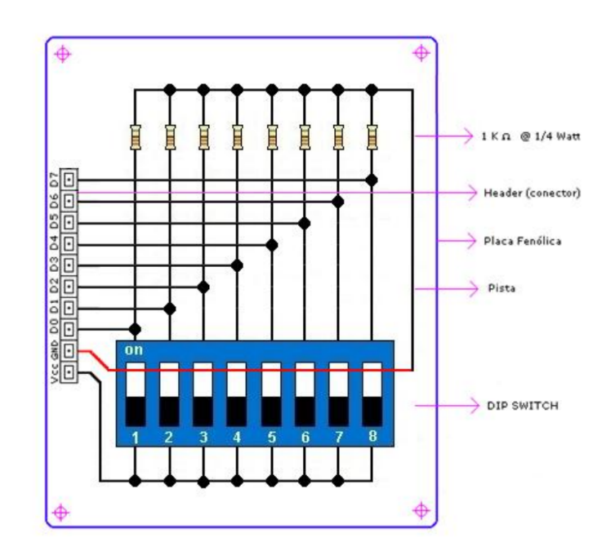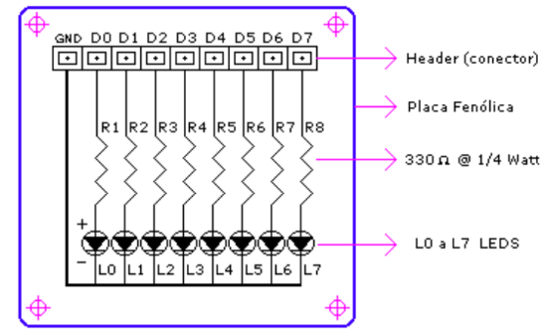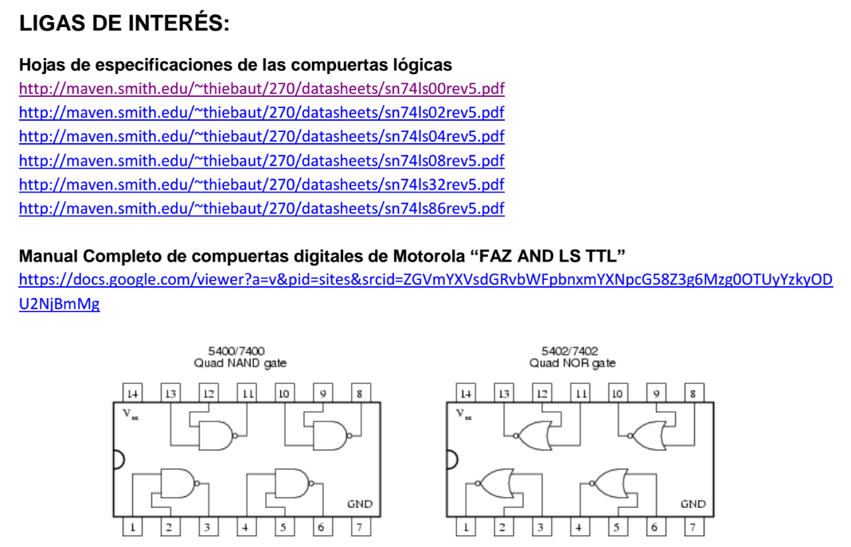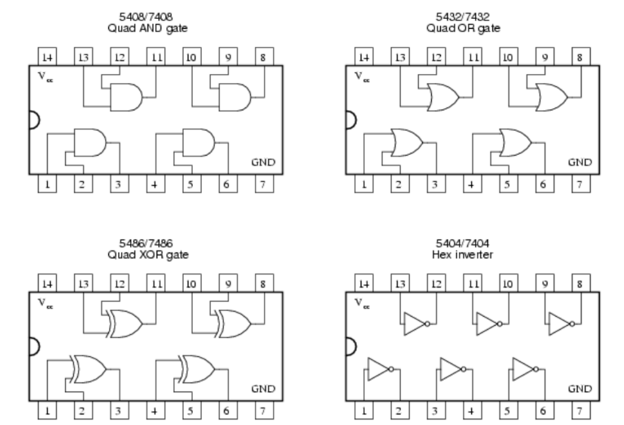

1. **Conclusión de equipo:**

Por medio de esta práctica aprendimos a usar las compuertas lógicas en la protoboard aplicándola a circuitos y cómo reaccionan las tablas de verdad al introducir diferentes variables.